LAB 4
Chirag Rao K V
Reg: 240962180
Roll No: 16

Q1.
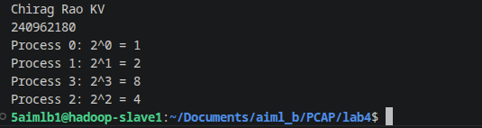
Q2.

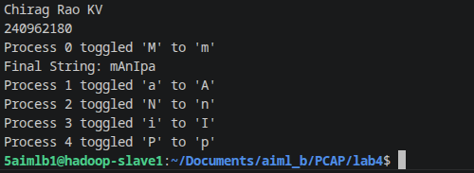
Q3.
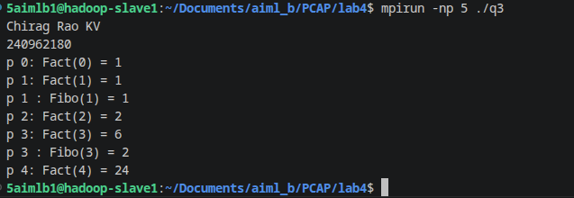
Q4.
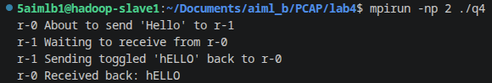
Q5.
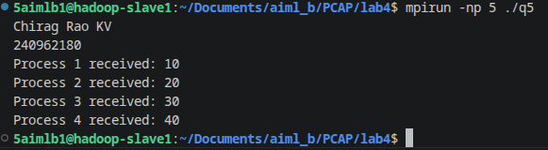
.
Q6.

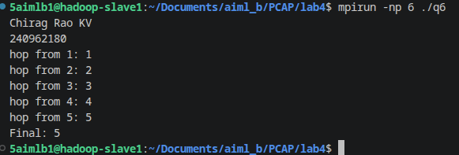
.
Q7.

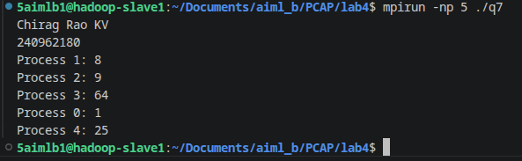
.
Additional Questions
Q1.
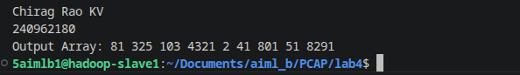
.
Q2.
